Классный час на тему "Я и мир профессий"
Цель урока: Оказание информационной поддержки в развитии профориентационной компетентности (знание о разных профессиях, потребность в выборе будущей профессии).
Задачи:
- Расширить знание о мире профессий.
- Познакомить обучающихся с престижными, редкими и новыми профессиями, охарактеризовать предмет труда каждой профессии.
- Развивать навыки группового взаимодействия (умение выслушать и понять другого).
- Познакомить обучающихся с житейским способом выбора профессии.
Материал: карточки разных цветов, презентация по теме урока, карточки с описанием профессий, карточки с адресами сайтов по профориентации.

Ход классного часа:
Ребята выбирают фигуру (красного, зелёного, жёлтого, синего) цвета, садятся за парты.Учитель даёт характеристику группам учеников в зависимости от выбранного цвета.
Те, кто выбрали:
– синий цвет – чувствительные и впечатлительные люди, спокойные и уравновешенные, они отличаются утончённостью и хорошим эстетическим развитием;
– зелёный цвет – испытывают потребность в похвале, хотят быть лучше всех, имеют высокий уровень притязаний, озабочены собственным статусом в коллективе;
– жёлтый цвет – мечтательны с богатым воображением, любят мечтать, фантазировать, но не готовы активно действовать, живут больше в будущем, чем в настоящем;
– красный – активные, энергичные, деятельные, напористые, шумные.
Все мы с вами разные, со своими особенностями, индивидуальными способностями, возможностями, интересами, каждый из нас – это отдельный мир знаний, эмоций, чувств, переживаний, стремлений, мотивов.
А что нас объединяет, чем мы похожи?
Ребята называют общее, то ,что их объединяет, педагог– психолог фиксирует на доске.
Сегодня мы с вами проведём классный час, тему которого вы назовёте сами, когда решите анаграмму.
Анаграмма – это слово, в котором буквы не на своих местах. Расставьте буквы на свои места и вы сможете назвать тему урока.
На слайде анаграмма: ИРМСПФРСЕОЙИ. (Мир профессий)
Тема классного часа: Я и мир профессий.
Учитель: «Кто я?» В поисках ответа на вопрос «Кто я?» мы сравниваем себя с другими людьми (родителями, друзьями, знакомыми), героями литературных произведений. Путем сравнения увиденных в другом человеке качеств со своими, происходит процесс самопознания, узнавания, выделения собственного «Я». Таким образом, познавая людей, мы познаем себя.
Учитель: Профессиональный план.
Выбор профессии – сложный и ответственный шаг в жизни каждого человека. От продуманного выбора профессии во многом зависит будущая судьба. Правильно выбрать профессию – значит найти свое место в жизни.
При составлении профессионального плана следует определять главную цель: чем заниматься, кем быть; объективно проанализировать и оценить свои возможности.
Профессиональный план можно представить схематично в виде трех составляющих: «хочу», «могу», Интересы и склонности в профессиональном выборе («ХОЧУ»). «надо».
Между интересами и склонностями много общего, но есть и свои различия. Как правило, интересы означают «ХОЧУ ЗНАТЬ», а склонности – «ХОЧУ ДЕЛАТЬ».
Оптимальный вариант в ситуации профессионального выбора – когда интересы и склонности согласованы между собой и дополняют друг друга по их предметной соотнесенности, широте содержания, устойчивости, Возможности личности в профессиональной деятельности («МОГУ»)силе, длительности.
Каждая профессия имеет специфические сложности, которые необходимо знать, усваивать и выполнять. Эти особенности называются требованиями, предъявляемыми профессией к человеку.
Если они совпадают с личными качествами человека, его индивидуально-психологическими особенностями и возможностями, то тогда говорят о профессиональной пригодности человека.
Многообразие мира профессий: В мире насчитывается более 10 тысяч профессий, а включая специальности, специализации, квалификации – свыше 50 тысяч. Действительно, целое море возможностей и вариантов. В современном обществе человек может найти приложение всем своим силам, реализовать себя.
Функциональное разделение труда. Профессии и специальности.
Необходимо различать понятия «профессия» и «специальность».
Профессия - род трудовой деятельности, требующий специальных знаний и опыта и обеспечивающий условия существования человека.
Специальность - более узкая область приложения физических и духовных сил человека в рамках той или иной профессии.
Учитель: А сейчас проведём игру – дискуссию “Кто нужен нашему городу”.
Давайте представим, что мы (класс) – это город. Кем бы вы хотели стать в этом городе, какую бы вы выбрали профессию? Каждый ученик (“житель города”) мысленно выбирает себе профессию. Затем выбранные варианты оглашаются…
Обсуждение:
1. Сможет ли жить и процветать наш город с таким набором профессий? Почему?
Выводы жителей города.
Городу нужны разные профессии и специалисты разных уровней из всех сфер общественного производства.
Престижность профессии зависит от человека, от его способностей, возможностей и умения реализовать себя, добиться успеха в профессии.
Учитель: Сегодня на классный час я пригласила представителей разных профессий. Давайте каждому из них дадим возможность рассказать о выбранной профессии.
Учитель: «Угадай профессию»
1.Собирает и анализирует сведения о погодных явлениях; даёт краткосрочный и долгосрочный прогнозы погоды, изучает климат, составляет карты погоды.(метеоролог,климатолог,синоптик).
2.Проводит обучение учеников, студентов, используя эффективные формы, методы и средства обучения (учитель, педагог).
3.Разрабатывает танцевальные движения, организует перемещения танцоров в пространстве сцены, определяет музыку, грим, костюмы, выбирает декорации, создавая единый образ танца.(хореограф,костюмер,гример).
4.Готовит лекарства по рецептам врачей, обеспечивает хранение медикаментов, отпускает готовые лекарства без рецептов, оказывает доврачебную помощь.(фармацевт)
5.Сервирует стол, встречает посетителей, знакомит их с меню, принимает и выполняет заказы, производит расчёт, собирает использованную посуду.(официант)
6.Управляет транспортом, устраняет мелкие неисправности, контролирует соблюдение пассажирами правил проезда, посадки и высадки, правильность крепления груза в кузове.(водитель,шофер).
7.Организует работу и эффективное взаимодействие сотрудников, решает все вопросы в пределах предоставленных ему прав и поручает выполнение отдельных функций своим подчинённым.(начальник,директор,руководитель).
8.Восстанавливает и группирует факты, ищет их объяснения, изучает жизнь человечества.(историк).
9.Охраняет лес, участвует во всех лесохозяйственных работах, контролирует качество этих работ.(лесник).
10.Принимает, обрабатывает и выдаёт письма, бандероли, посылки, телеграммы, деньги по переводам, выплачивает пенсии и пособия, организует работу почтальонов.
Учитель: Игровая разминка «Придумай профессию»
Придумать профессии и специальности, начинающиеся со следующих букв:
К Р Ф П
Контролер  Киноартист  Крановщик  Кочегар  Киномеханик  Космонавт  Кабельщик  Кровельщик  Каменщик  Кутюрье  Кондитер  Кондуктор | Разведчик  Рыбак  Редактор  Радиоведущий  Рентгенолог  Радист  Репортер | Фрезеровщик  Фотограф  Фигурист  Фармацевт  Фтизиатр  Фокусник  Фотомодель  Фотокорреспондент | Проводник  Плотник  Пилот  Пожарный  Полицейский  Полярник  Пограничник  Печник  Пиротехник  Повар  Пекарь  Портной  Парашютист
Учитель: Игра «САМАЯ – САМАЯ».

Ученики называют профессии :

Самая зеленая
Самая сладкая
Самая денежная
Самая волосатая
Самая детская
Самая смешная
Самая общительная
Самая серьезная
Самая опасная
Самая бумажная

Учитель: Конкурс «ПРОФГОЛОВОЛОМКИ» .
В этих ребусах зашифрованы профессии. Расшифруйте их.

(врач) (полевод)
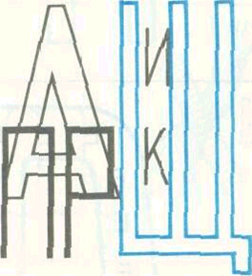
(наборщик) (ветеринар) (заправщик)

 (повар)
(Дворник)

Учитель: «Угадайте пословицу в ребусах»
Труд всегда даёт, а лень берёт.

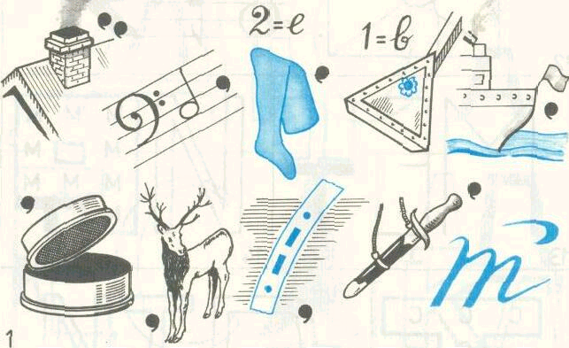

Учитель: «Расшифруйте поговорку»
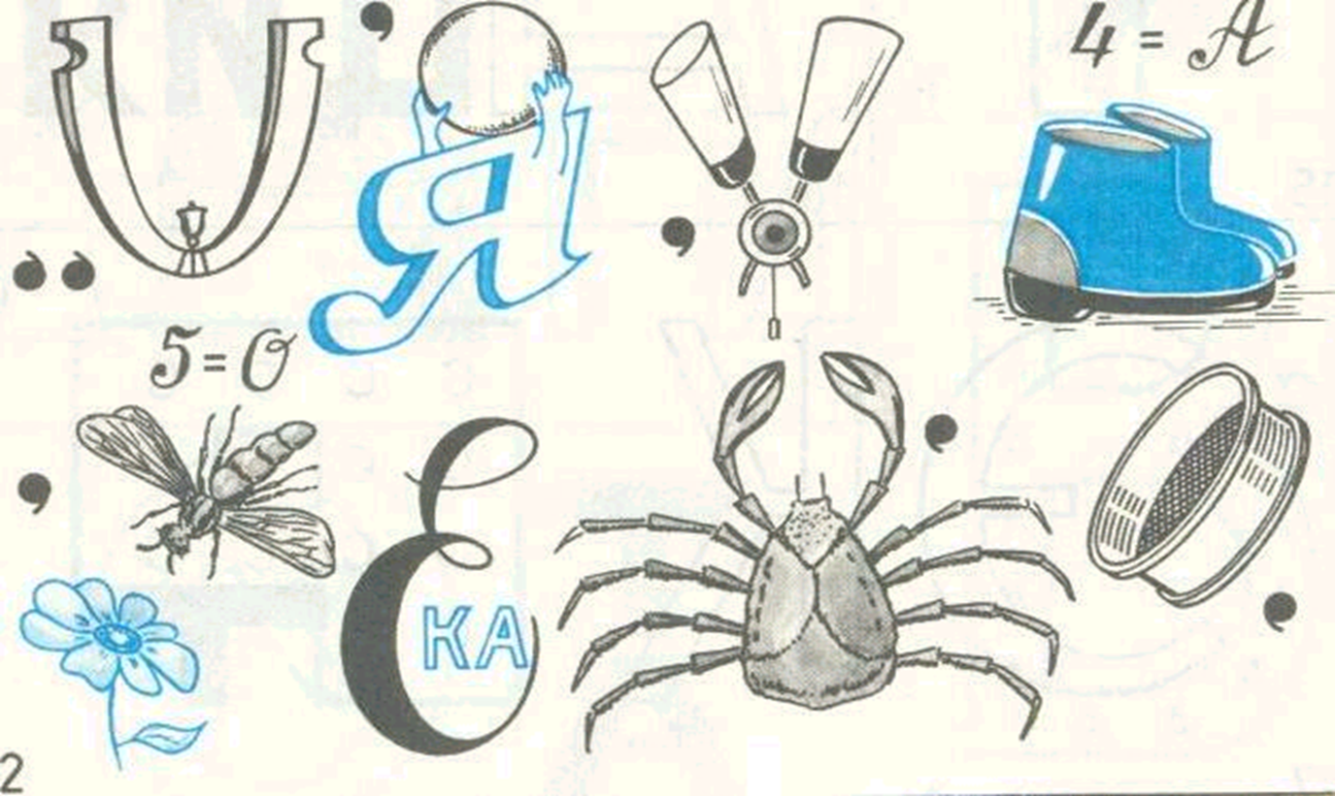

Учитель: Много на земле работы

Все попробовать охота.
Чтоб профессию иметь
Надо лень преодолеть.
Очень хорошо учиться».

На этом наш классный час заканчивается. Надеемся, вы узнали много нового и интересного о разнообразных профессиях и эти знания в будущем помогут вам определиться с выбором своей профессии. Спасибо за участие!

